光大信托-光乾增益尊享27号计划
（光大信托·南昌茵梦湖项目）

监管月报

第1期

（ 2021年 06月）

编号：001

编制单位：北京康信君安资产管理有限公司
编制时间：2021年7月7日
目 录
摘 要 - 2 -
正文 - 4 -
一、项目基本情况介绍 - 4 -
二、信托资金投入使用情况 - 4 -
三、项目证件办理情况 - 5 -
四、项目开发建设情况 - 6 -
五、重要节点进度跟踪 - 7 -
六、项目销售情况统计 - 7 -
七、项目银行账户情况 - 8 -
八、资金收支情况 - 10 -
九、项目周边竞品情况分析 - 12 -
十、区域市场情况分析 - 14 -
十一、项目公司用印情况 - 17 -
十二、项目公司印章证照外出情况 - 17 -
十三、项目公司签约情况 - 17 -
十四、附件 - 18 -

光大兴陇信托有限责任公司：
受贵司委托，北京康信君安资产管理有限公司对福州傲尔企业管理有限公司及下设项目公司开发建设的南昌县世茂泰禾江南院子项目提供投后管理监管服务。
为方便阅读之目的，本报告中将部分名称简写为：
•茵梦湖置业：南昌茵梦湖置业有限公司
安晟置业：南昌安晟置业有限公司
欧风置业：南昌欧风置业有限公司
茵梦湖酒店：南昌茵梦湖酒店投资管理有限公司
以上四公司统称“项目公司”
•福州傲尔：福州傲尔企业管理有限公司
（以上公司均已纳入监管范围）
•SPV公司：上海祺阈慧企业管理合伙企业（有限合伙）
•光大信托：光大兴陇信托有限责任公司
•康信君安：北京康信君安资产管理有限公司

摘 要

1.项目简况
项目名称 | 光大信托·南昌光乾增益尊享27号项目
项目总规模（万元） | 500,000.00 | 项目成立日 | 2021年6月
合作开发商/交易对手 | 福州泰禾房地产开发有限公司
交易结构简述 | 光大信托成立信托计划，认缴和实缴SPV有限合伙的LP份额，并指定GP， SPV公司资金中4亿用于向福州傲尔进行增资，增资后SPV持有福州傲尔公司40%的股权（福州傲尔原注册资本为3000万元，增资后注册资本达到10亿，其中SPV增资4亿，福州世茂增资5.7亿），剩余46亿资金作为资本公积投入。福州傲尔最终将资金用于项目公司的股权投资及开发建设。信托资金50亿元，其中【32】亿元用于置换世茂方前期投入资金，【18】亿元用于项目后续开发建设。
标的项目名称（案名） | 世茂泰禾江南院子 | 地址 | 南昌县迎宾大道999号翠林南路
项目业态及面积 | 标的地块占地面积【1,587,464.91】平方米，其中【住宅用地】，容积率【1.1】，总建筑面积【1,308，518.01】平方米；另有【文旅组团】，容积率【0.49】，总建筑面积【278,946.90】平方米。
2.本期合同签署情况
茵梦湖置业本期签署合同1份，签订合同总额为148.49万元，其中含1份工程设计类类合同，金额148.49万元。截至本期期末项目累计签订合同金额127,036.78万元。
安晟置业本期未签署合同，截至本期期末项目累计签订合同金额165,856.71万元。项目已签合同金额合计占开目标成本总预算的19.57%，未超目标成本。（入场前累计已签合同金额为项目公司提供）
3.项目证照办理情况
项目目前开发9、10组团，9、10组团目前已取得部分预售证，本月无新取得证照。截至2021年6月末，项目公司证照取得情况如下：
茵梦湖置业已经取得不动产权证书、建设用地规划许可证、建设工程规划许可证、建筑工程施工许可证以及楼栋的预售许可证。
欧风置业已取得不动产权证书、建设用地规划许可证。
安晟置业已经取得不动产权证书、建设用地规划许可证、建设工程规划许可证、建筑工程施工许可证。
茵梦湖酒店已取得不动产权证书、建设用地规划许可证、建设工程规划许可证。
4.销售情况
2021年6月项目共计售出住宅3套，面积397.24㎡，销售额共6,011,574.00元，本月销售回款47,454,049.00元。
截至2021年6月末，项目累计推出房源1300套，面积157,085.56㎡，累计售出480套，面积57,784.42㎡，网签套数393套，整体去化率30.58%（按已网签套数计算）；累计销售额815,840,286.00元（不含团购），合院销售均价18,059.82元/㎡，高层销售均价9,049.91元/㎡，累计回款867,506,054.00元，包含团购31,085,830.00元（团购未确定房源，累计销售额未体现）。
5.项目重大事项提示
（1）光大信托委托康信君安进驻项目公司办理入场交接，交接资料：印章（公章，财务专用章，法人章）、企业营业执照正副本、开户许可证、项目五证。交接工作于6月21日交接完毕并填写共管资料交接清单，三方均已签字确认无误。交接清单详见附件。
（2）项目公司法人变更，为入场前已办理事项，营业执照已变更，目前正在变更银行法人预留印鉴及增加信托方个人名章。
（转下页）

正文
光大信托·南昌光乾增益尊享27号项目
监管月报

一、项目基本情况介绍
1.项目基本情况
四家标的项目公司分别为南昌安晟置业有限公司、南昌欧风置业有限公司、南昌茵梦湖酒店投资管理有限公司、南昌茵梦湖置业有限公司，各公司均为福州傲尔企业管理有限公司与福州泰禾房地产开发有限公司两方联合投资，出资比例为85%：15%。
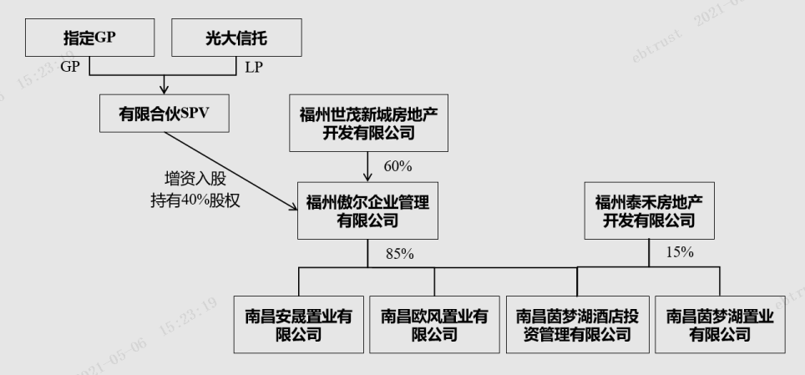
2.标的项目各项经济指标
标的项目现对外推广名为“世茂泰禾江南院子”本项目位于南昌县南部，北至翠林南路，东至320国道，西至105国道，南至茵梦湖南路；标的项目基本指标：标的地块占地面积【1,587,464.91】平方米，其中【住宅用地】，容积率【1.1】，总建筑面积【1,308,518.01】平方米；另有【文旅组团】，容积率【0.49】，总建筑面积【278,946.90】平方米。目前所有土地出让金及契税均缴纳完毕。

二、信托资金投入使用情况
信托资金共计投信托资金投入使用情况
单位：万元
序号 | 时间 | 信托出资金额 | 信托累计出资 | 已使用金额 | 用途 | 余额
1 | 2021/6/25 | 5,170.00 | 5,170.00 | 5,170.00 | 转世茂 | 0.00
2 | 2021/6/30 | 196,960.00 | 202,130.00 | 152,130.00 | 茵梦湖置业留存5亿，其他转世茂 | 50,000.00
 | 合计 | 202,130.00 | -- | 157,300.00 |  | 50,000.00

三、项目证件办理情况
五证 | 南昌茵梦湖置业有限公司 | 南昌欧风置业有限公司
不动产权证书 | 赣（2019）南昌县不动产权第0018964、0018963、0018961、0014221、0014220号  赣（2020）南昌县不动产权第0026706号  南国用（2012）第00227号 | 赣（2020）南昌县不动产权第0026706号
建设用地规划许可证 | 地字第360121201800050  地字第360121201800049-1  地字第360121201800049-3  地字第360121201900050  地字第360121201900048  地字第360121201800049 | 地字第360121201800048
建设工程规划许可证 | 建字第360121201800084号  建字第360121201900012号  建字第360121201900008号  建字第360121201900009号  建字第360121201900010号  建字第360121201900059号  建字第360121201900067号  建字第360121201900077号 | 尚未开始办理
建筑工程施工许可证 | 编号360121201901250101  编号360121201905280401  编号360121201905280301  编号360121201905280201  编号360121201905280101 | 尚未开始办理
预售许可证 | 9组6栋-7栋（2019-0089） | 尚未开始办理
预售许可证 | 9组团9-9至9-13、9-13A（2019-0095） | 尚未开始办理
预售许可证 | 9组团21#、27#-31#（2019-0099） | 尚未开始办理
预售许可证 | 9组团1#-3#（2019-0114） | 尚未开始办理
预售许可证 | 10组团3A#、13A#（2019-0117） | 尚未开始办理
预售许可证 | 10组团11#（2019-0119） | 尚未开始办理
预售许可证 | 9组团3A#、5#、10组团2#、3#、7#、13#（2019-0124） | 尚未开始办理
预售许可证 | 9组团17栋、18栋、22栋（2020-0001） | 尚未开始办理
预售许可证 | 9组团8#、15#、16#、19#、20#、23#、23A#、25#、26#、32#、33#楼（2020-0020） | 尚未开始办理

五证 | 南昌安晟置业有限公司 | 南昌茵梦湖酒店投资管理有限公司
不动产权证书 | 赣（2020）南昌县不动产权第0026706号 | 南国用（2013）第0040号
建设用地规划许可证 | 地字第360121201800051 | 地字第3601212011800047
建设工程规划许可证 | 建字第360121202000035号 | 建字第360121201900040号
建筑工程施工许可证 | 编号360121202008140101 | 尚未开始办理
预售许可证 | 尚未开始办理 | 尚未开始办理
备注：赣（2020）南昌县不动产权第0026706号土地证为三家项目公司共有。

四、项目开发建设情况
9组团形象进度情况：
1.27#楼二层底板砼浇筑完成，西侧回填土完成。
2.29#楼一层底板砼浇筑完成。
3.29#楼地下室垫层砼浇筑完成。
10组团形象进度情况：
1.1#楼构造柱2、3层完成及1层完成50%。
2.2#楼西单元屋面1层机房完成，反坎及凸窗板完成17-18层，大面砌筑完成18-17层，构造柱完成11层、15-17层，塞缝完成9-15层，内墙拍浆8-15层完成。
3.3#楼东单元机房盖板和构架完成，西单元1层机房完成，反坎及凸窗板完成15和9层，大面砌筑完成6-9层、11-18层，构造柱完成15-18层、8-9层，塞缝完成16-18层。内墙拍浆完成18层。
4.3A#楼反坎及凸窗板完成11-18层和6-9层，大面砌筑完成18-17层、11-14层和9层，构造柱完成6-8层。
5.7#楼屋顶盖板和构架完成，反坎及凸窗板完成18层和3-4层，大面砌筑完成14-17层，构造柱完成13-15层，塞缝完成7-12层。内墙拍浆6-13层。
6.11#楼屋面女儿墙及机房1层完成，反坎及凸窗板完成1-10层和16-18层，大面砌筑完成18-16层、11-14层、6-9层。
7.13#楼屋面机房及屋面钢结构安装完成，反坎及凸窗板完成2-3层，大面砌筑完成2-5层、15层，构造柱完成13-15层，塞缝完成6-18层。内墙拍浆完成9-18层，内墙抹灰完成11层和18层。外墙抹灰完成18层。
8.13A#楼屋面机房及屋面钢结构安装完成，反坎及凸窗板完成2-4层和6-18层，大面砌筑完成18-13层和6-9层，构造柱完成18-17层。
9.地下室15#楼地库顶板浇筑完成。2#-3A#楼地库防水保护层完成。

五、重要节点进度跟踪
工程进度考核表
考核内容 | 关键节点 | 考核时间 | 达成情况
工程进度 | 标的地块上取得预售证的建筑面积达到10万平方米 | 信托计划成立满12个月之日 | 未到节点
工程进度 | 标的地块上取得预售证的建筑面积达到20万平方米 | 信托计划成立满24个月之日 | 未到节点
工程进度 | 标的地块上取得预售证的建筑面积达到30万平方米 | 信托计划成立满36个月之日 | 未到节点
工程进度 | 标的地块上取得预售证的建筑面积达到40万平方米 | 信托计划成立满48个月之日 | 未到节点
备注：取得预售证的建筑面积为信托计划成立后，仅包括住宅组团（高层住宅、住宅别墅、商业别墅、公寓）取得的预售证建筑面积。

销售计划考核表
考核内容 | 关键节点 | 考核时间 | 达成情况
销售进度 | 累计销售额不低于10亿元 | 信托计划成立满12个月之日 | 未到节点
销售进度 | 累计销售额不低于25亿元 | 信托计划成立满24个月之日 | 未到节点
销售进度 | 累计销售额不低于40亿元 | 信托计划成立满36个月之日 | 未到节点
销售进度 | 累计销售额不低于80亿元 | 信托计划成立满48个月之日 | 未到节点
注：累计销售额为信托计划成立后，销售监管账户实际收到的资金；

六、项目销售情况统计
1.项目推盘及去化情况
截至6月末，项目累计推出房源1300套，面积157,085.26㎡。2021年6月项目共计售出住宅3套，面积397.24㎡，销售额共6,011,574.00元，本月销售回款47,454,049.00元。因世茂方与泰禾方发生项目交易事项，导致项目开发建设进度和销售进度有所延迟，项目3-5月均未销售，整体来看月均去化缓慢。
项目累计售出480套，面积57,784.42㎡，网签套数393套，整体去化率30.58%（按已网签套数计算）；累计销售额815,840,286.00元，合院销售均价18,059.82元/㎡，高层销售均价9,049.91元/㎡，累计回款867,506,054.00元，包含团购31,085,830.00元。
项目销售情况
期间 | 业态 | 套数 | 销售面积 | 销售额 | 均价(万元/㎡，车位：万元/套)
期间 | 业态 | 套数 | （㎡） | （万元） | 均价(万元/㎡，车位：万元/套)
2021年6月底 | 合院 | 227 | 31,822.84 | 58,070.10 | 1.81
2021年6月底 | 高层 | 253 | 25,961.58 | 23,513.93 | 0.90
2021年6月底 | 商业 | 0 | 0.00 | 0.00 | -
去化率 | 住宅 | 30.58% |  |  | -
备注：去化率按已网签面积计算。

七、项目银行账户情况
项目公司茵梦湖酒店本月新开中国光大银行南昌分行2860账户，另茵梦湖置业江西银行南昌红谷滩支行营业部0888账号预计7月销户，截至6月30日，项目公司银行账户余额共计107,863,642.26元,福州傲尔银行账户余额1,970,841,826.22元，所有银行账户余额共计2,078,705,468.48元。
银行账户基本情况
公司 | 开户银行名称 | 账户性质 | 账号 | 账户余额（元）
茵梦湖置业 | 北京银行南昌万年青支行 | 基本户 | 20000037223600022151164 | 3,615.65
茵梦湖置业 | 中国银行南昌市东湖支行 | 一般户 | 191741821439 | 143,228.43
茵梦湖置业 | 中国银行南昌县澄湖支行 | 一般户 | 190242914237 | 74,469.27
茵梦湖置业 | 中国工商银行南昌站前路支行营业厅 | 一般户 | 1502205019300029914 | 539.17
茵梦湖置业 | 中国建设银行南昌昌北支行 | 一般户 | 36050152016500000354 | 6,548.42
茵梦湖置业 | 中国建设银行南昌县支行 | 一般户 | 36050154025000001426 | 5,217.91
茵梦湖置业 | 中国农业银行南昌洪城支行营业部 | 一般户 | 316101040024023 | 6,709.42
茵梦湖置业 | 交通银行南昌南莲支行 | 一般户 | 361899991011000042422 | 430.15
茵梦湖置业 | 中信银行南昌红谷滩支行 | 一般户 | 8115701014600168500 | 3,939.05
茵梦湖置业 | 上海浦东发展银行南昌江帆支行 | 一般户 | 64070078801300000322 | 710,631.85
茵梦湖置业 | 中国民生银行沿江支行 | 一般户 | 631531575 | 926.94
茵梦湖置业 | 招商银行南昌金域名都支行 | 一般户 | 791904586810802 | 1,744.16
茵梦湖置业 | 中国邮政储蓄银行南昌市分行营业部 | 一般户 | 936009010009788893 | 2,151.67
茵梦湖置业 | 江西银行南昌红谷滩支行营业部 | 一般户 | 791913943800888 | 0.00
茵梦湖置业 | 中国光大银行南昌东湖支行 | 一般户 | 50070188000068048 | 0.00
茵梦湖置业 | 中国光大银行南昌分行 | 一般户 | 50020180801252088 | 400.00
茵梦湖置业 | 中国建设银行南昌建筑科技产业园支行 | 监管户 | 36050111153700000032 | 28,512,926.12
茵梦湖置业 | 中信银行南昌县支行 | 监管户 | 8115701014200210734 | 6,766,002.86
茵梦湖置业 | 上海浦东发展银行南昌城南支行 | 监管户 | 64100078801400000242 | 62,455,090.23
茵梦湖置业 | 中国银行南昌县澄湖支行 | 监管户 | 193246272384 | 0.00
安晟置业 | 北京银行南昌县支行 | 基本户 | 20000037222700022223867 | 44,133.38
安晟置业 | 中国银行东湖支行 | 一般户 | 202241813941 | 26,555.30
安晟置业 | 浦发银行红谷支行 | 一般户 | 64090078801700000264 | 292.02
安晟置业 | 浦发银行江帆支行 | 一般户 | 64070078801000000582 | 9,000,824.80
安晟置业 | 中国银行澄湖支行 | 一般户 | 194749105391 | 7,530.18
安晟置业 | 建设银行南昌支行 | 一般户 | 36050154025000001947 | 5,570.25
安晟置业 | 中国光大银行南昌分行 | 一般户 | 50020180802827855 | 0.00
安晟置业 | 中国银行澄湖支行 | 监管户 | 199249112152 | 0.00
欧风置业 | 中国银行东湖支行 | 基本户 | 194742420911 | 8,125.17
欧风置业 | 浦发银行红谷支行 | 一般户 | 64090078801900000263 | 592.14
欧风置业 | 中国光大银行南昌分行 | 一般户 | 50020180800198808 | 0.00
茵梦湖酒店 | 建设银行东湖支行 | 基本户 | 36001050200052511167 | 75,447.72
茵梦湖酒店 | 中国光大银行南昌分行 | 一般户 | 50020180809912860 | 0.00
项目公司余额合计 |  |  |  | 107,863,642.26
福州傲尔 | 中国工商银行吉祥支行 | 基本户 | 1402023309600204788 | 424,544.68
福州傲尔 | 中国工商银行厦门禾山支行 | 一般户 | 4100023419200121268 | 23,601.54
福州傲尔 | 中国光大银行南昌分行 | 一般户 | 50020180808677773 | 1,970,375,680.00
福州傲尔银行余额合计 |  |  |  | 1,970,841,826.22

八、资金收支情况
1.资金收入
2021年06月21日-2021年06月30日期间，福州傲尔公司资金流入20,213.00万元，均为SPV公司投放的投资款具体明细如下：
序号 | 日期 | 汇款方 | 收款方 | 款项用途 | 金额（元） | 款项类型 | 收款行
1 | 2021/6/25 | 上海祺阈慧企业管理合伙企业（有限合伙） | 福州傲尔 | 投资款 | 51,700,000.00 | 融资款 | 光大7773
2 | 2021/6/30 | 上海祺阈慧企业管理合伙企业（有限合伙） | 福州傲尔 | 投资款 | 1,969,600,000.00 | 融资款 | 光大7773
合计 |  |  |  |  | 2,021,300,000.00
备注：未监管网银盾，项目公司资金流入情况无法获取。

2.资金支出
本期项目公司资金支出1,073.59万元，其中工程费用908.30万元，营销费用30.93万元，管理费用25.70万元，财务费用0.67万元，退款108万元。
福州傲尔公司资金支出51.70万元，其中往来款51.70万元，为支付本次投资的信保基金。
项目公司与福州傲尔合计支出1,125.29万元，具体明细如下：
项目公司资金支出明细表
支付时间 | 收款方 | 资金用途 | 金额（元） | 出款行 | 用款类型 | 备注
2021/6/23 | 凌旭昕 | 差旅费 | 1,517.20 | 中国银行1439 | 管理费用 | 南昌茵梦湖
2021/6/23 | 凌旭昕 | 借款 | 20,000.00 | 中国银行1439 | 管理费用 | 南昌茵梦湖
2021/6/23 | 王亦婷 | 端午礼品费用 | 1,875.30 | 中国银行1439 | 管理费用 | 南昌茵梦湖
2021/6/23 | 李梦影 | 金税盘手续费 | 280.00 | 中国银行1439 | 管理费用 | 南昌茵梦湖
2021/6/23 | 王亦婷 | 交通费 | 184.00 | 中国银行1439 | 管理费用 | 南昌茵梦湖
2021/6/23 | 王亦婷 | 招待费 | 10,310.00 | 中国银行1439 | 管理费用 | 南昌茵梦湖
2021/6/23 | 王亦婷 | 招待费 | 1,922.00 | 中国银行1439 | 管理费用 | 南昌茵梦湖
2021/6/23 | 张沥 | 银行开户手续费 | 2,275.00 | 中国银行1439 | 财务费用 | 南昌茵梦湖
2021/6/23 | 凌旭昕 | 土地抵押登记报销 | 4,400.00 | 中国银行1439 | 财务费用 | 南昌茵梦湖
2021/6/23 | 福州三方人力资源有限公司 | 中介佣金 | 4,176.00 | 中国银行1439 | 营销费用 | 南昌茵梦湖
2021/6/23 | 福州三方人力资源有限公司 | 中介佣金 | 9,312.00 | 中国银行1439 | 营销费用 | 南昌茵梦湖
2021/6/23 | 上海朵马建筑设计咨询有限公司 | 工程款 | 90,720.00 | 中国银行3941 | 建筑工程费用 | 南昌安晟
2021/6/24 | 曾小芳 | 手机费 | 329.89 | 中国银行1439 | 管理费用 | 南昌茵梦湖
2021/6/24 | 刘鑫 | 手机费 | 261.50 | 中国银行1439 | 管理费用 | 南昌茵梦湖
2021/6/24 | 南昌亚瑟文化传媒有限公司 | 企划费用 | 16,377.00 | 中国银行1439 | 管理费用 | 南昌茵梦湖
2021/6/24 | 福建辰曦建筑装饰工程有限公司 | 南昌茵梦湖项目1组团员工餐厅精装修工程 | 350,000.00 | 中国银行1439 | 建筑工程费用 | 南昌茵梦湖
2021/6/24 | 江苏昱臻建设有限公司 | 南昌茵梦湖项目10组团西地块综合机电工程 | 200,000.00 | 中国银行1439 | 建筑工程费用 | 南昌茵梦湖
2021/6/24 | 江西华盟建设有限公司 | 南昌茵梦湖9组团总承包工程 | 930,000.00 | 中国银行1439 | 建筑工程费用 | 南昌茵梦湖
2021/6/24 | 上海世源建材贸易有限公司 | 南昌茵梦湖项目10组团西地块电梯采购 | 1,219,831.90 | 中国银行1439 | 建筑工程费用 | 南昌茵梦湖
2021/6/24 | 日立电梯（中国）有限公司江西分公司 | 南昌茵梦湖项目10组团西地块电梯安装 | 122,088.00 | 中国银行1439 | 建筑工程费用 | 南昌茵梦湖
2021/6/24 | 江西省诚昊园林建设有限责任公司 | 南昌茵梦湖项目展示区球场工程 | 300,000.00 | 中国银行1439 | 建筑工程费用 | 南昌茵梦湖
2021/6/24 | 江苏平安消防集团有限公司南昌平安分公司 | 南昌茵梦湖项目紫禁书院及餐厅消防工程 | 84,000.00 | 中国银行1439 | 建筑工程费用 | 南昌茵梦湖
2021/6/24 | 江西景观建设集团有限公司 | 南昌茵梦湖1组团1#2#商业启动区园林景观工程 | 300,000.00 | 中国银行1439 | 建筑工程费用 | 南昌茵梦湖
2021/6/24 | 深圳市高度照明科技有限公司 | 江南院子文旅商业部分室外照明设计顾问合同 | 64,676.00 | 中国银行1439 | 建筑工程费用 | 南昌茵梦湖
2021/6/28 | 江西省非税收入内部待结算账户 | 污水处理费 | 13,678.80 | 农业银行4023 | 建筑工程费用 | 南昌茵梦湖
2021/6/24 | 华优建筑设计院江西分院 | 《南昌茵梦湖人防工程设计合同》补充协议-补02 | 570,979.20 | 中国银行1439 | 建筑工程费用 | 南昌茵梦湖
2021/6/24 | 福建省匠芯网络科技有限公司 | 南昌茵梦湖项目展示区精神堡垒LED屏工程 | 287,500.00 | 中国银行1439 | 建筑工程费用 | 南昌茵梦湖
2021/6/25 | 深圳市柏涛环境艺术设计有限公司 | 泰禾茵梦湖示范区、首开区景观设计顾问服务【方案、扩初图、施工图设计】景观设计 | 226,519.44 | 中国银行1439 | 建筑工程费用 | 南昌茵梦湖
2021/6/25 | 深圳市柏涛环境艺术设计有限公司 | 泰禾茵梦湖示范区、首开区景观设计顾问服务【方案、扩初图、施工图设计】景观设计 | 263,002.72 | 中国银行1439 | 建筑工程费用 | 南昌茵梦湖
2021/6/24 | 江西国龙建筑工程有限公司 | 江南院子项目花海板块（6组团）、沙滩板块(7组团）、商业地块（1组团）、茵梦湖中南湖土石方分包工程 | 1,060,000.00 | 中国银行1439 | 建筑工程费用 | 南昌茵梦湖
2021/6/28 | 安徽百达蔚莱文化传媒有限公司 | 南昌【江南院子】11.21非遗活动拍摄（百达） | 10,000.00 | 中国银行1439 | 营销费用 | 南昌茵梦湖
2021/6/28 | 国网江西省电力有限公司 | 南昌茵梦湖项目2021年7月预付电费 | 200,000.00 | 中国银行1439 | 营销费用 | 南昌茵梦湖
2021/6/28 | 南昌县供水有限责任公司 | 南昌茵梦湖项目2021.4-2021.5月1组团水费（3788.4元）支付申请 | 3,788.40 | 中国银行1439 | 营销费用 | 南昌茵梦湖
2021/6/28 | 赵凛 | 关于茵梦湖项目人力行政部借款申请 | 50,000.00 | 中国银行1439 | 管理费用 | 南昌茵梦湖
2021/6/28 | 王正道 | 南昌茵梦湖项目招待费 | 152,000.00 | 中国银行1439 | 管理费用 | 南昌茵梦湖
2021/6/28 | 曾小芳 | 出差广州参加湾区营销誓师大会出差报销申请 | 1,904.22 | 中国银行1439 | 管理费用 | 南昌茵梦湖
2021/6/28 | 黄红 | 退房款 | 420,000.00 | 中国银行1439 | 收费退缴 | 南昌茵梦湖
2021/6/28 | 黄东植 | 退房款 | 660,000.00 | 中国银行1439 | 收费退缴 | 南昌茵梦湖
2021/6/28 | 江西省永盛人力资源服务有限公司 | 中介佣金 | 82,022.50 | 中国银行1439 | 营销费用 | 南昌茵梦湖
2021/6/28 | 福建六建集团有限公司 | 南昌茵梦湖项目10组团东地块土建总承包工程 | 3,000,000.00 | 中国银行3941 | 建筑工程费用 | 南昌安晟
2021/6/29 | 深圳市腾讯计算机系统有限公司 | 保证金支出 | 0.67 | 北京银行1164 | 财务费用 | 南昌茵梦湖
合计 |  |  | 10,735,931.74
福州傲尔资金支出明细表
支付时间 | 收款方 | 资金用途 | 金额（元） | 出款行 | 用款类型 | 备注
2021/6/28 | 光大兴陇信托有限责任公司信托 | 信保基金 | 517,000.00 | 光大银行7773 | 往来款 | 福州傲尔
合计 |  |  | 517,000.00

九、项目周边竞品情况分析
本项目周边主要为刚需及改善型高层住宅，周边在售的可比楼盘如下：

楼盘名城 | 开发商 | 开盘时间 | 容积率 | 建筑面积（万方） | 在售主力产品 | 在售单价 | 产品总价  （万元） | 备注 | 距离(km)
绿滋肴绿梦·首府 | 国贸地产&绿梦地产 | 2020.07 | 1.99 | 7.88 | 小高层，89㎡、108㎡、113㎡ | 毛坯均价8800元/平米 | 80-110 | 2020年新入市，距本项目相对较远，毛坯业态导致均价偏低，体量较小 | 4.8
金茂宸南里 | 金茂地产 | 2020.09 | 2.2 | 20.5 | 高层，89㎡、107㎡、125㎡ | 毛坯高层均价9400元/㎡，小高层均价9800元/㎡ | 85-120 | 2020年新入市，毛坯业态价格未明显低于一河之隔的鸿海水岸之城，总体去化一般 | 3.5
鸿海水岸之城 | 鸿海地产 | 2019.12 | 2.2 | 14.7 | 高层，88㎡、100㎡ | 精装均价10000元/㎡起 | 87-100 | 距地铁银三角北站较近，性价比较高 | 3
九颂山河时代城 | 江西宏舜房地产开发有限公司 | 2019.01 | 2.18 | 62 | 高层，89、110㎡、115㎡、133㎡ | 精装高层均价11500元/㎡ 精装洋房均价12200元/㎡ | 105-150 | 集洋房、高层、多层、地铁商业为一体的综合性项目，且商业综合体紧邻地铁三号线与之无缝对接，均价显著高于周边 | 3.1
鸿海万科天空之城 | 万科地产 | 2017.12 | 2.62 | 66 | 高层89-115平 | 精装高层均价13000元/㎡ | 115-150 | 2018年开盘楼栋当天去化100%；项目分南北区，目前总体去化超过60%。 | 4.2
力高君御世家 | 力高地产 | 2017.06 | 1.5 | 21 | 2020年5月住宅售罄，目前仅住宅底商在售 | 毛坯住宅均价1万元/㎡;底商均价20000元/㎡ | - | 距离本项目最近的楼盘，入市较早，去化较快，已无住宅在售，中指数据库成交数据显示月均去化1.73万方。后续着力打造力高商业街区项目。 | 0.2

项目主要业态为别墅及高层，其中与本项目紧邻的力高君御世家在2017年06月开盘，开盘5个月销售去化达到95%以上，月均去化2万平米，说明项目所在位置客户认可度较高。项目周边目前无可对比的别墅业态销售，恒大绿洲的别墅项目基本在2017年售罄，本项目将为区域提供稀缺性差异化产品。
受周边配套设施进一步完善的影响，周边高层在售情况售价和去化速度成交情况基本恢复至疫前水平。其中鸿海水岸之城和九颂山河时代城去化情况良好，说明项目所在圈层客户认可度较高。

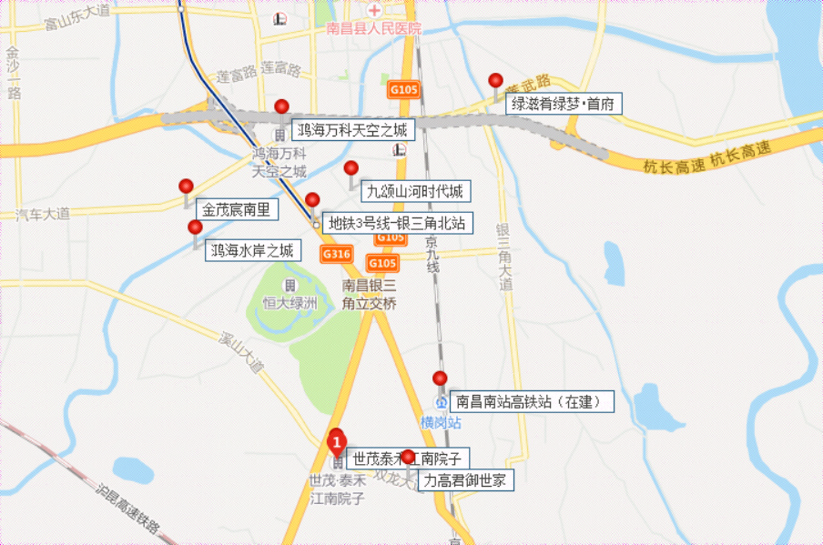

十、区域市场情况分析
1.客群情况分析
标的项目所在区域客户主要是刚需及改善型客户，外地客户居多。客户购房受南昌市发展规划影响，银三角规划发展为休闲旅游度假区。南昌县县城整体逐步融入南昌中心城区。
2.政策分析
（1）2020年11月18日，江西省人民政府颁布《关于进一步加强商品房预售资金监管工作的通知》，重点条款如下：
明确监管范围。商品房预售资金，包括购房人按照合同约定支付的全部房价款(含定金、首付款、分期付款、一次性付款和银行按揭贷款、住房公积金贷款、商品住宅全装修款等)。对保障建设项目竣工交付的预售资金实行重点监管，列为重点监管资金，其他为非重点监管资金。
设立监管账户。房地产开发企业在申请商品房预售许可前要确定监管银行，并以楼栋为基本单位开设预售资金监管专用账户。
明确监管期限。商品房预售资金监管期限，自取得《商品房预售许可证》开始，至预售项目楼栋完成房屋初始登记并达到购房人可单方办理房屋转移登记条件为止。
明确监管额度。重点监管资金额度不得低于预售项目楼栋完成房屋初始登记并达到购房人可单方办理房屋转移登记条件所需资金，具体标准由各市县按实际测算标准确定。金融担保机构出具的项目保函可冲抵商品房预售监管资金。保函金额、期限和冲抵方式等由各地监管部门根据监管需要确定。
规范资金拨付。监管账户内预售资金超过重点监管额度后，由房地产开发企业申请，监管银行根据监管协议拨付非重点监管资金。重点监管资金经监管部门同意，按工程项目建设进度拨付。各地应科学合理确定重点监管资金拨付节点，既要保障监管账户中留存资金能有效覆盖和满足工程后续建设需要，又要切实减轻企业负担。
（2）按揭政策：
住宅业态：
1）对于无房产客户：
本地户籍—可购新房（无贷款：3成首付，有贷款：4成首付）
外地户籍—非限购区购买，提供两年以上个人所得税或社保证明（无贷款：3成首付，有一次贷款：4成首付）
2）对于已有一套住宅客户：
本地户籍—非限购区购房-无贷款或已结清-4成首付
外地户籍—不可购房
3）有两套及以上客户：
本地户籍—非限购区购房-全款
外地户籍—不可购房
贷款利率首套为基准上浮10%-15%，二套上浮15%-25%。
别墅与其他住宅业态执行同样政策。
公寓、商业（包含商业街及商业别墅）：
- 不存在限购，是否本地户籍均可购买；
- 首付要求至少5成。
（3）抵押政策：
1）在建工程及土地抵押可为第三方提供抵押担保，土地抵押不需要分割主债权；
2）根据南昌市当地政策，项目预售前无需解除土地抵押，只需由金融机构出具同意预售函即可，如有在建工程抵押，则预售时按套解押。
3）关于二押办理：同一宗建设用地上设立多个抵押权的，土地登记经办机构应按照受理时间的先后顺序依次办理登记。当事人对抵押权顺位另有约定的，从其规定办理登记。
（4）可抵押说明：
地块已取得预售证部分对应的分摊土地不能进行土地抵押；
取得部分预售证地块未取得预售证部分分摊土地可以进行土地抵押；
已开工未预售部分可办理土地抵押，但对于地块上已开工的在建工程，在其尚未达到封顶之前不可进行抵押。
3.土地成交量分析
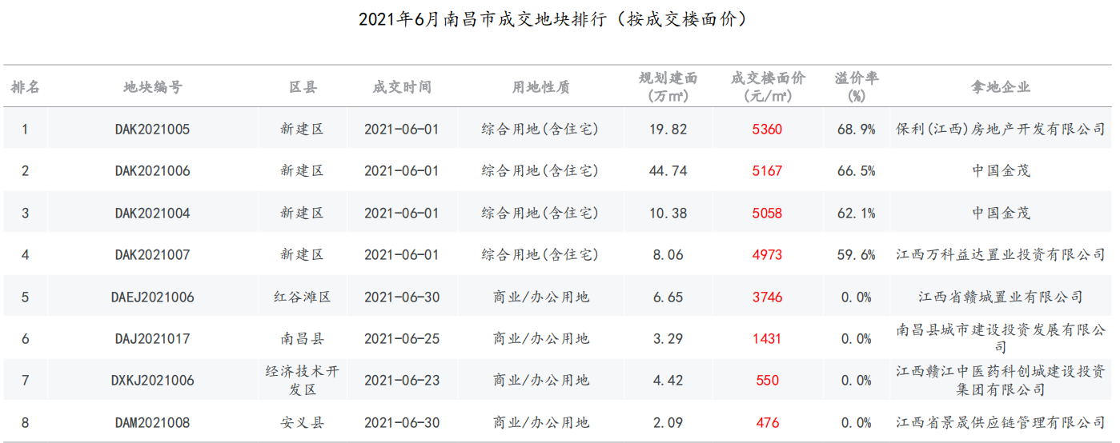

十一、项目公司用印情况
用印日期 | 申请编号 | 印鉴名称 | 用印事由 | 用印材料及份数 | 经办人 | 监印人 | 备注
2021/6/23 | 南昌茵梦湖-2021-000297 | 公章 | 徐海洋离职证明用印申请 | 离职证明1份 | 王亦婷 | 王旌行 | 茵梦湖置业
2021/6/23 | 福州城市公司-2021-000712 | 公章 | 南昌茵梦湖项目10组团东地块土建总包协议解除协议书用印申请 | 南昌茵梦湖项目10组团东地块土建总包协议解除协议书12份 | 徐海文 | 王旌行 | 茵梦湖置业
2021/6/23 | 南昌茵梦湖-2021-000291 | 公章 | 谢璀星离职证明用印申请 | 离职证明1份 | 王亦婷 | 王旌行 | 茵梦湖置业
2021/6/23 | 南昌茵梦湖-2021-000306 | 公章 | 南昌县房管局购房合同备案用印申请 | 商品房买卖合同50份 | 张悦 | 王旌行 | 茵梦湖置业
2021/6/23 | 南昌茵梦湖-2021-000306 | 法人章
2021/6/23 | 南昌茵梦湖-2021-000308 | 公章 | 联通南昌公司宽带延期用印申请 | 宽带续签承诺函5份 | 赵凛 | 王旌行 | 茵梦湖置业
2021/6/23 | 南昌茵梦湖-2021-000303 | 公章 | 印江南院子项目交接单用印申请 | 江南院子项目交接单5份 | 张沥 | 王旌行 | 茵梦湖置业
2021/6/23 | 南昌茵梦湖-2021-000314 | 公章 | 南昌茵梦湖项目9组团及10组团西消防中标通知书用印申请 | 9组团中标通知书、10组团中标通知书各12份 | 郑世煌 | 王旌行 | 茵梦湖置业
2021/6/23 | 南昌茵梦湖-2021-000314 | 法人章

十二、项目公司印章证照外出情况
外出日期 | 项目公司 | 印鉴/证照名称 | 事由 | 外出机构 | 经办人 | 审批日期 | 审批方式
2021/6/23 | 茵梦湖 置业 | 公章、法人章、财务章 | 工商法人信息变更 | 财务部 | 张沥 | 2021/6/22 | 信托邮件审批

十三、项目公司签约情况
序号 | 签约日期 | 我方单位 | 对方单位 | 合同文件名称 | 合同内容 | 合同金额（元）
1 | 2021/6/23 | 茵梦湖置业 | 上海凯腾幕墙设计咨询有限公司 | 泰禾江南院子项目商业文旅部分建筑外饰幕墙方案深化及施工图设计合同补充协议（一） | 项目新增的“江南院子9#组团”及“江南院子10#组团西区” 2个组团地块幕墙及门窗、栏杆设计由乙方承担 | 1,484,900.00
（转下页）

十四、附件
附件一：项目交接清单
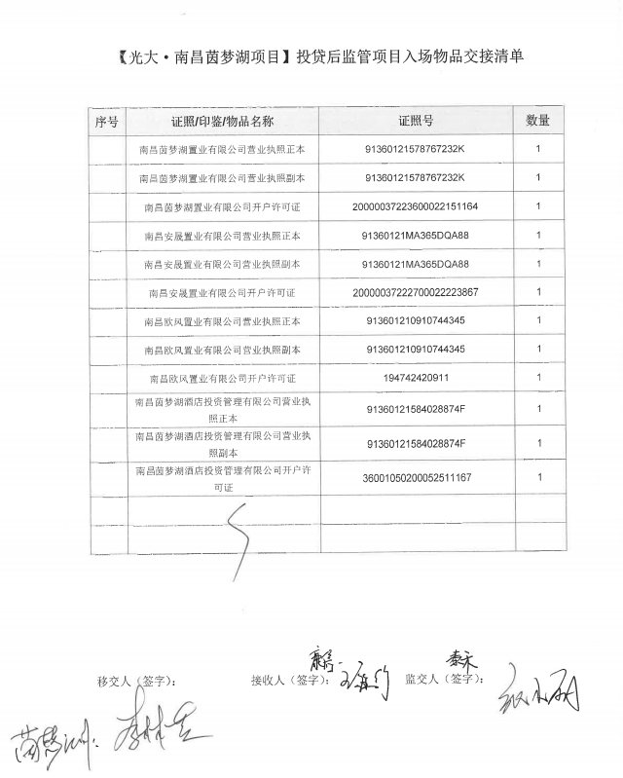
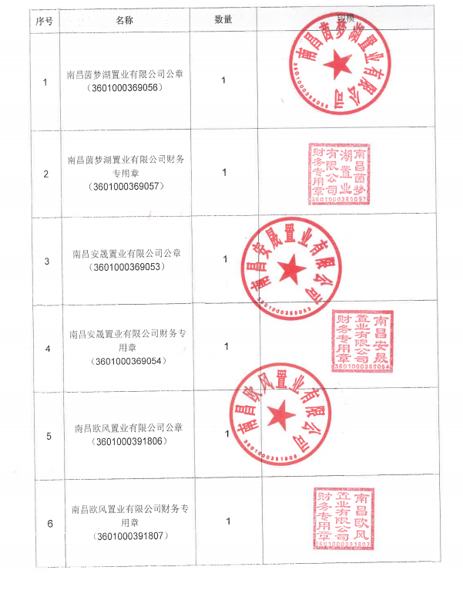
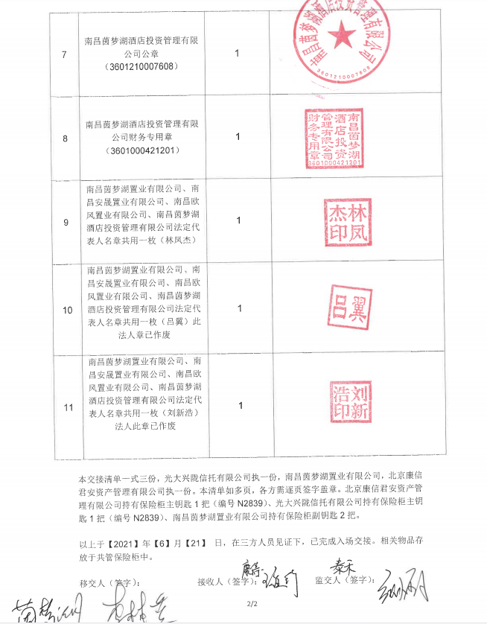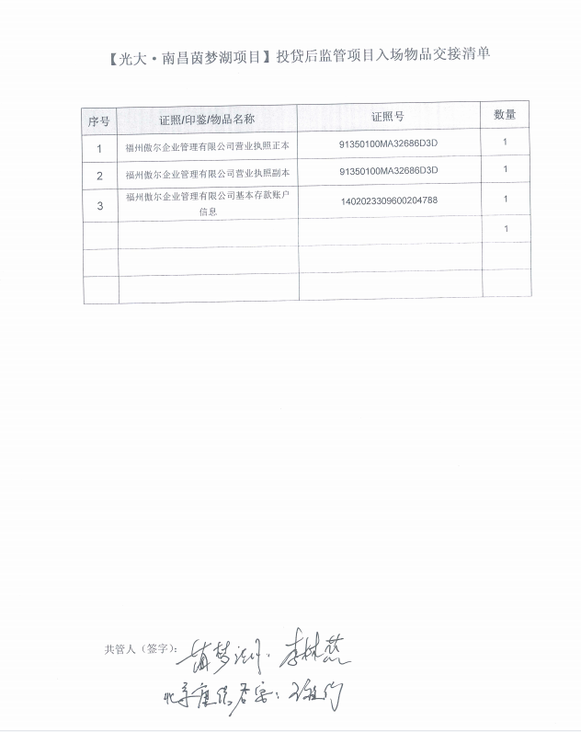
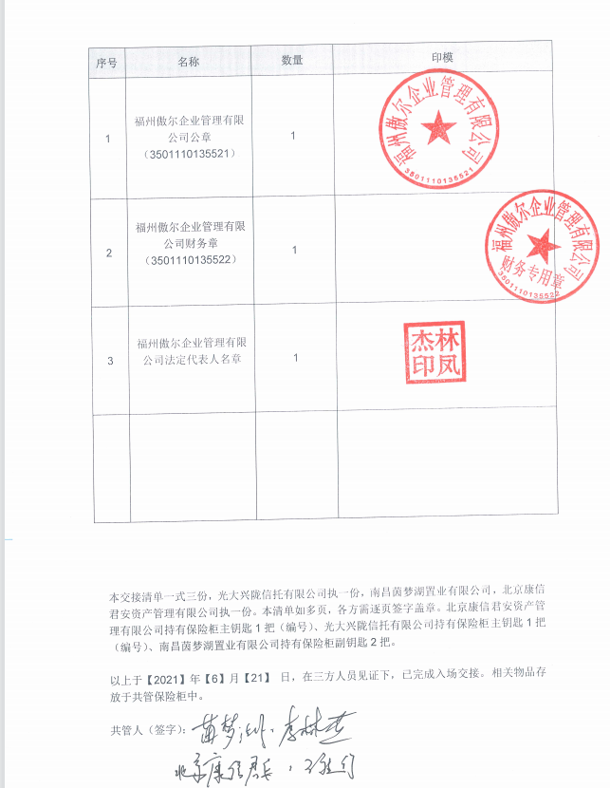
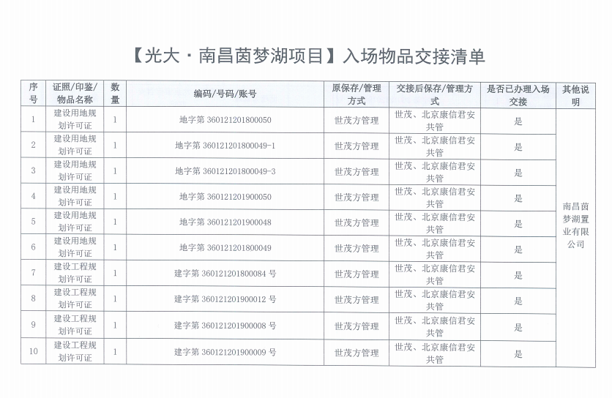

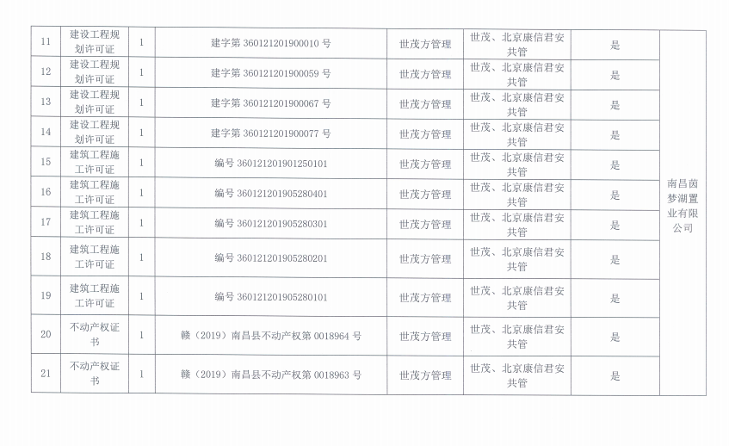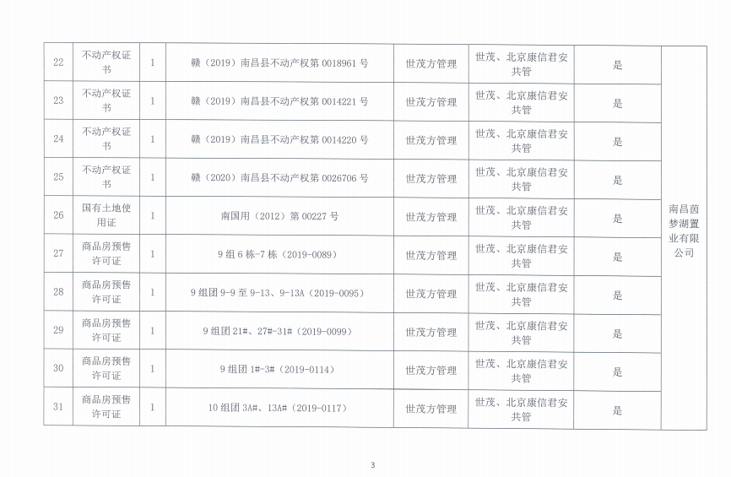
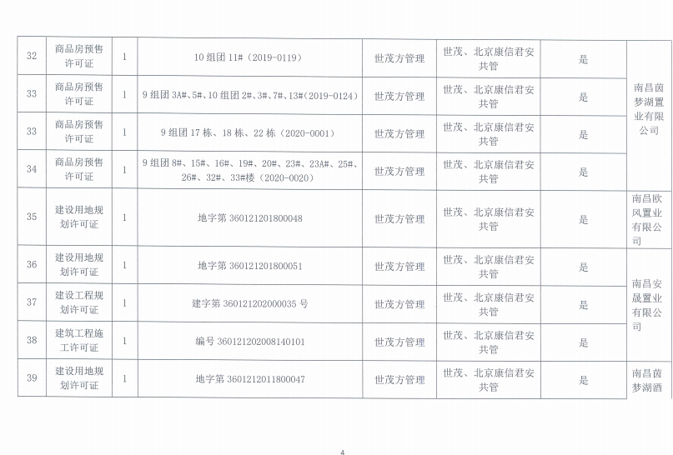
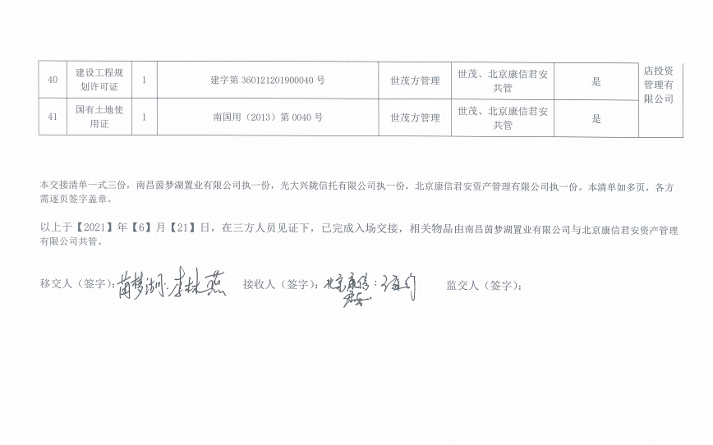

附件二：项目形象进度表及照片
1.1#楼构造柱2、3层完成及1层完成50%。
2.2#楼西单元屋面1层机房完成，反坎及凸窗板完成17-18层，大面砌筑完成18-17层，构造柱完成11层、15-17层，塞缝完成9-15层，内墙拍浆8-15层完成。
3.3#楼东单元机房盖板和构架完成，西单元1层机房完成，反坎及凸窗板完成15和9层，大面砌筑完成6-9层、11-18层，构造柱完成15-18层、8-9层，塞缝完成16-18层。内墙拍浆完成18层。
4.3A#楼反坎及凸窗板完成11-18层和6-9层，大面砌筑完成18-17层、11-14层和9层，构造柱完成6-8层。
5.7#楼屋顶盖板和构架完成，反坎及凸窗板完成18层和3-4层，大面砌筑完成14-17层，构造柱完成13-15层，塞缝完成7-12层。内墙拍浆6-13层。
6.11#楼屋面女儿墙及机房1层完成，反坎及凸窗板完成1-10层和16-18层，大面砌筑完成18-16层、11-14层、6-9层。
7.13#楼屋面机房及屋面钢结构安装完成，反坎及凸窗板完成2-3层，大面砌筑完成2-5层、15层，构造柱完成13-15层，塞缝完成6-18层。内墙拍浆完成9-18层，内墙抹灰完成11层和18层。外墙抹灰完成18层。
8.13A#楼屋面机房及屋面钢结构安装完成，反坎及凸窗板完成2-4层和6-18层，大面砌筑完成18-13层和6-9层，构造柱完成18-17层。
9.地下室15#楼地库顶板浇筑完成。2#-3A#楼地库防水保护层完成。
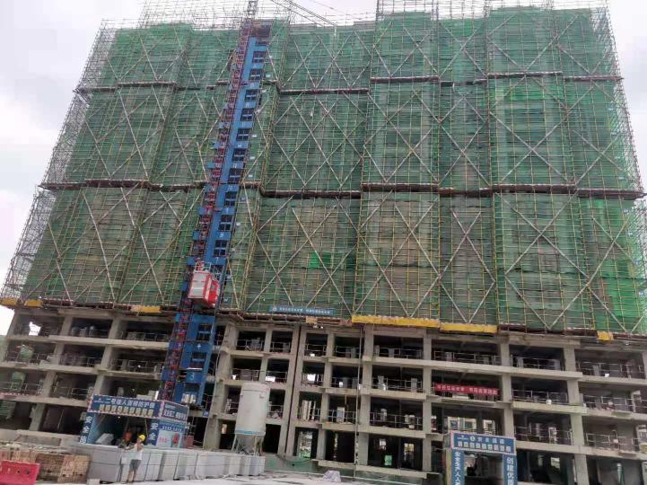 | 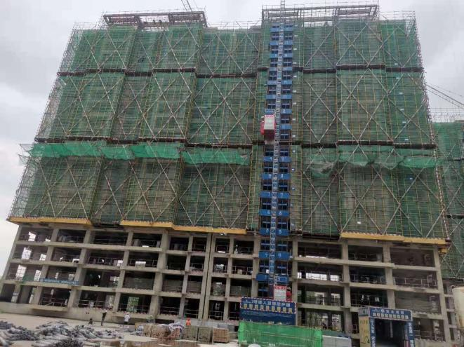
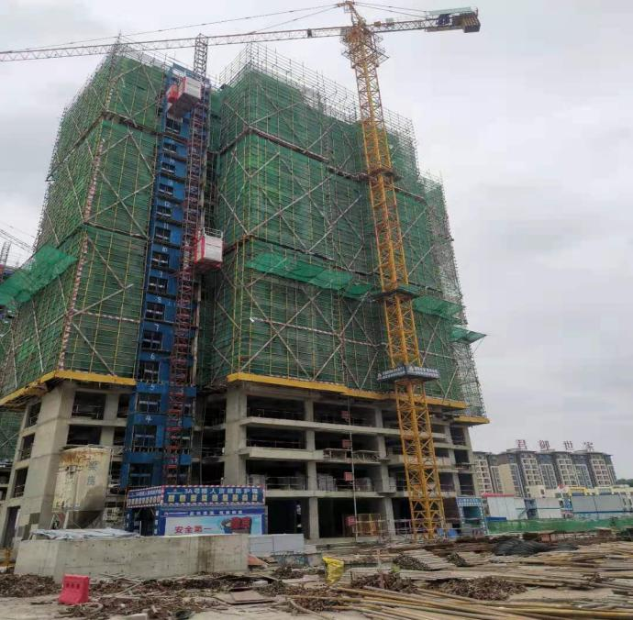 | 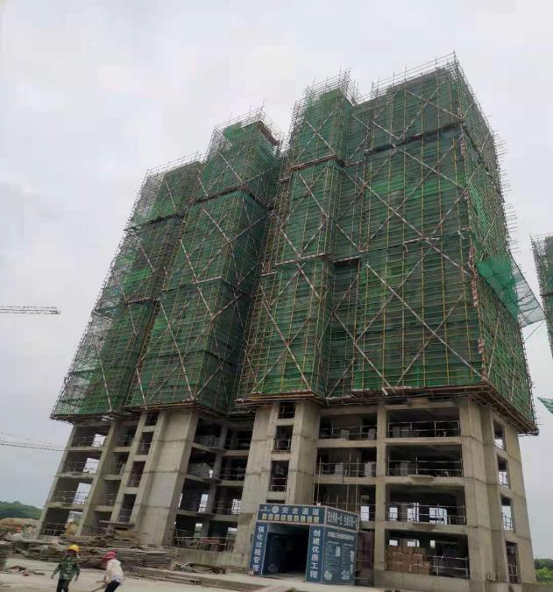
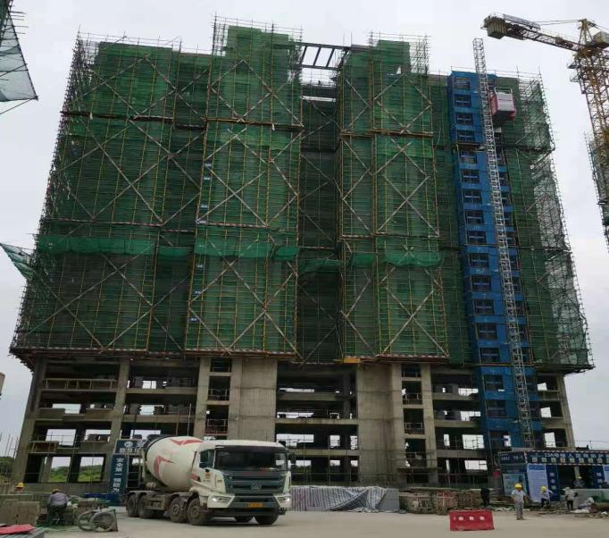 | 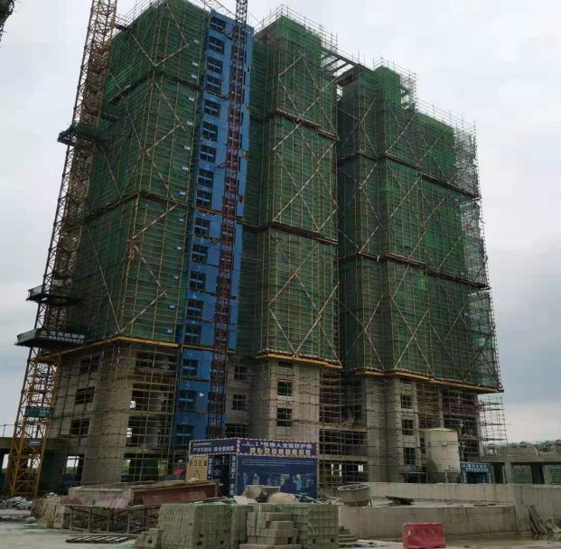
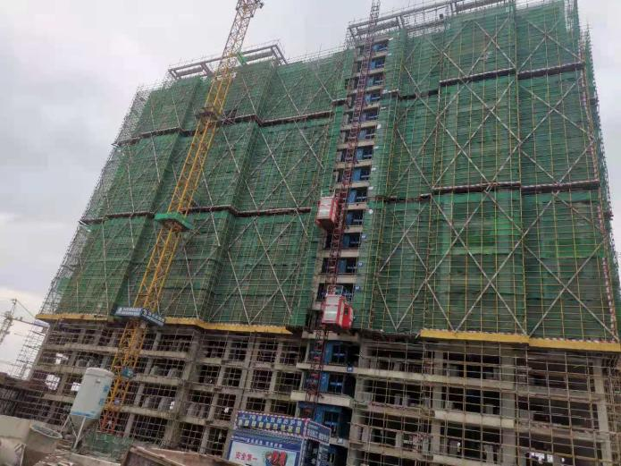 | 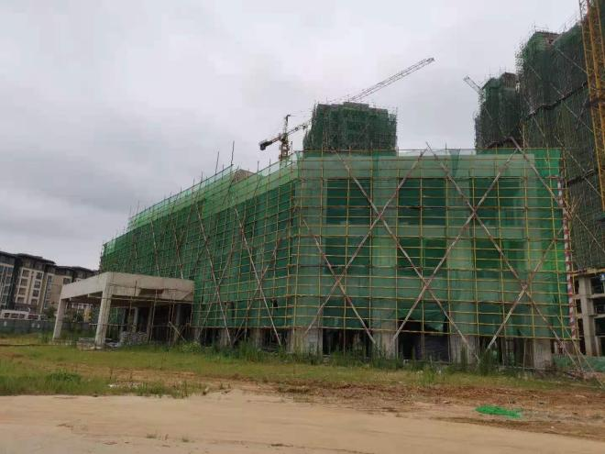
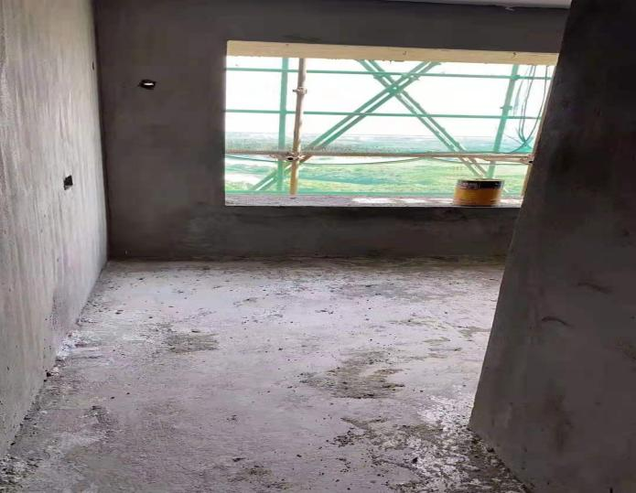 | 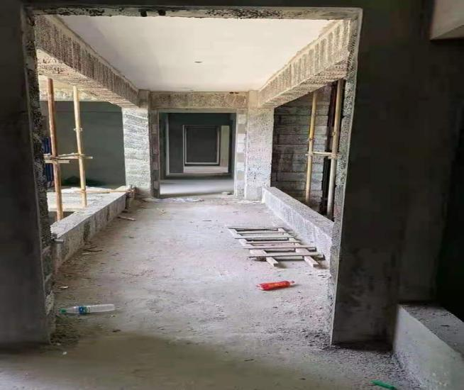
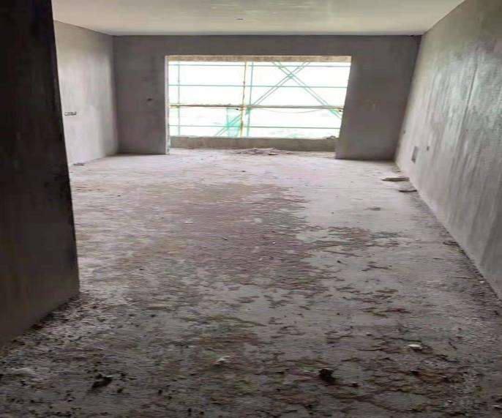 | 